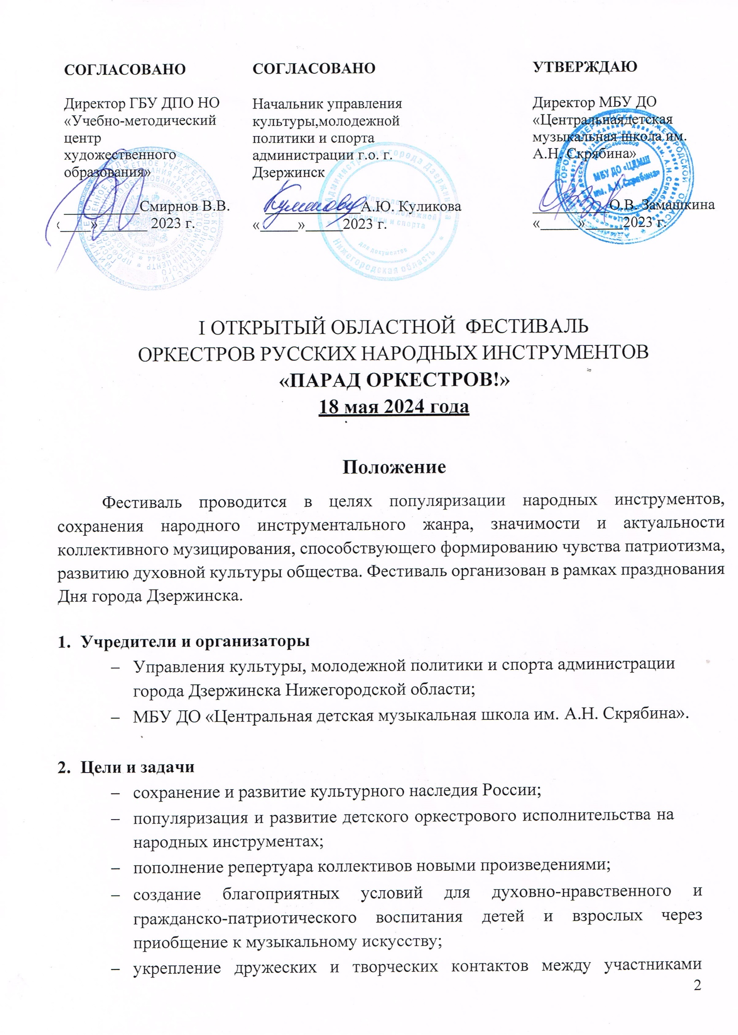

фестиваля;
- привлечение широкой зрительской аудитории к народному музыкальному искусству в Нижегородской области.
- Организационный комитет Фестиваля:
- Замашкина О.В. – Директор МБУ ДО «ЦДМШ им. А.Н. Скрябина»
г. Дзержинск;
- Белан В.С. - Зам. Директора по развитию
МБУ ДО «ЦДМШ им. А.Н. Скрябина», г. Дзержинск
- Черников М.В. - Зав. отделением народных инструментов
МБУ ДО «ЦДМШ им. А.Н. Скрябина», г. Дзержинск;
- Евстигнеева Е.В. – преподаватель
МБУ ДО «ЦДМШ им. А.Н. Скрябина», г. Дзержинск;

- Дата и место проведения:
- 18.05.2024 года с 12:00 до 16:00
- Место проведения: Концертный зал МБУ ДО «ЦДМШ им. А.Н. Скрябина»,
г. Дзержинск, ул. Кирова, д. 15

Условия проведения
Фестиваль проводится в очном формате.
К участию в Фестивале приглашаются оркестры русских народных инструментов учреждений культуры и искусства г. Дзержинска, Нижнего Новгорода и Нижегородской области. Количественный состав не ограничен.
Формат Фестиваля представляет собой выступления коллективов - участников без определения победителя.

Программные требования
Оркестр представляет на Фестиваль произведения разной тематической и жанровой направленности. Время исполнения – 20-30 минут.
Рекомендации по содержанию программы выступления:
- инструментовки, обработки, аранжировки народных мелодий;
- оригинальные произведения;
- переложения эстрадной, симфонической, джазовой музыки.

Награждение участников
Все коллективы фестиваля награждаются Благодарственными письмами администрации городского округа гор. Дзержинск.

Финансовые условия:
Участие в Фестивале осуществляется на бесплатной основе и не предполагает взимания каких-либо денежных средств с коллективов и/или законных представителей участников коллективов.
Организационный комитет предоставляет участникам прослушиваний стулья и пюпитры для оркестрантов и дирижёра, особые пожелания необходимо указать в заявке (приложение 1).
Оплата проезда участников Фестиваля осуществляется за счет направляющей стороны.

Порядок предоставления документов на участие:
Для участия в Фестивале необходимо подать заявку по электронной почте cmsh.dze@mail.ru следующего содержания:
- заявка;
- творческая характеристика коллектива.
Срок подачи заявки: до 6 мая 2023 года включительно.

Контактные данные оргкомитета Фестиваля:
По всем вопросам, связанным с организацией и проведением Открытого городского фестиваля детских оркестров русских народных инструментов
«Парад оркестров», можно обратиться в организационный комитет по адресу: 606000 Нижегородская область, г. Дзержинск, ул. Кирова, 15, телефон 8 (8313)
25-84-69.
Контакты:
Заместитель директора по УВР ЦДМШ им. А. Н. Скрябина - Серова Юлия Сергеевна, телефон 8(8313)25-84-69
Заведующий Отделением «народные инструменты» ЦДМШ им. А. Н. Скрябина - Черников Михаил Владимирович, телефон 8-910-146-91-81

Приложение 1

ЗАЯВКА
на участие в I Открытом областном фестивале оркестров русских народных инструментов

«Парад оркестров!»

18.05.2024 год

- Название коллектива___________________________________________
- Город, район____________________________________________________
- Полное название образовательного учреждения_____________________
- ФИО руководителя, сотовый телефон______________________________
- Точное количество участников____________________________________
- Технический райдер (что требуется для выступления)
______________________________________________________________________________________________________________________________________________________________________________________________________________________________

№ | Программа выступления | Автор  произведения | Хронометраж
1.
2.
3.
4.
5.
6.
7.

Подпись руководителя учреждения ___________________________________________

Приложение №2

ПОДТВЕРЖДЕНИЕ

ознакомления с Порядком проведения I Открытого областного фестиваля оркестров русских народных инструментов «Парад оркестров!»

Я,___________________________________________________________
(Ф.И.О.), (число, месяц, год рождения)

Адрес/ место/регистрации:

Паспорт ___________ выдан______________________________________

подтверждаю, что с условиями и требованиями по проведению Фестиваля «Парад Оркестров!», ознакомлен(а). В силу Федерального Закона «О персональных данных» от 27.07.2006 №152 – ФЗ даю согласие организаторам конкурса на сбор, хранение, использование, распространение (передачу) и публикацию собственных персональных данных, в том числе в сети «Интернет».

«______»_______________________20___г.
_{(Дата)}

____________________/________________
(Подпись) (ФИО)

